
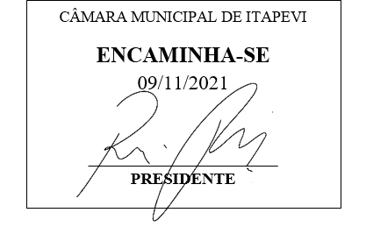
INDICAÇÃO Nº 2093/2021
Súmula: - Solicita providências do Executivo, Sobre a Viabilidade de Realizar a Instalação de iluminação na Passarela Localizada na Rua Nelson Ferreira da Costa (Corredor Oeste) - Vila Aparecida, Neste Município.
INDICO à Mesa, na forma regimental vigente, seja oficiado ao Excelentíssimo Senhor Igor Soares Ebert, Prefeito Municipal, para que determine através do Setor Responsável, para que seja realizada a Instalação de iluminação na passarela localizada na Rua Nelson Ferreira Costa (Corredor Oeste) – Bairro Vila Aparecida.
Justificativa
Senhor Presidente:
Senhores Vereadores:
Senhoras Vereadoras:

Trata-se de uma solicitação dos moradores do Bairro e adjacentes, que utilizam essa passarela para ir ao trabalho, Escola e Hospitais, como o (Pronto Socorro Central do Município), Nesse Sentido a Iluminação se faz necessária pois a Noite nesse local fica muito escuro e perigoso, e também é um ponto utilizado por usuários de entorpecentes, trazendo assim risco à segurança dos moradores do bairro e os demais munícipes que transitam por essa passarela. Fotos em anexo.
Dessa forma, a iluminação no local seria de grande importância para garantir a segurança dos moradores em Geral.

Sala das Sessões Bemvindo Moreira Nery, 26 de outubro de 2021.
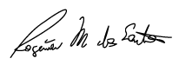

Rogerio Moreira Santos
Rogério Fisioterapeuta – PSDB

